На территории Иркутской области введен особый противопожарный режим
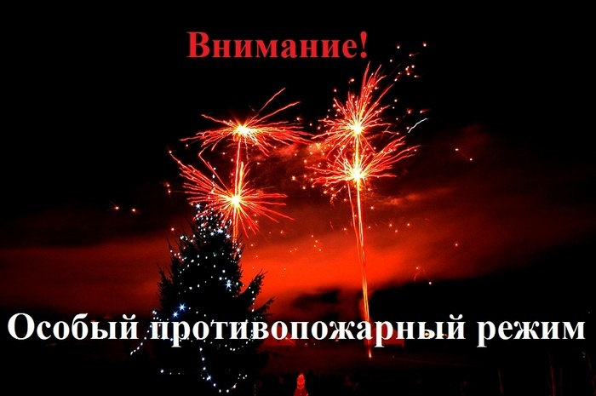
В целях обеспечения безопасности жизнедеятельности населения Иркутской области в период проведения новогодних и рождественских праздников на территории региона Постановлением Правительства Иркутской области от 27.12.2022 № 1071-пп введен особый противопожарный режим. Режим будет действовать с 08:00 часов 29 декабря 2022 года до 08:00 часов 9 января 2023 года. Постановлением предусмотрены дополнительные требования пожарной безопасности, а также комплекс профилактических мероприятий, направленных на обеспечение бесперебойного функционирования всех систем жизнеобеспечения и предупреждения пожаров. Все службы экстренного реагирования Иркутской области приведены в режим повышенной готовности.
Вводятся ограничительные меры по использованию пиротехнических изделий. Приобретение их допустимо только в специализированных магазинах. Рекомендуется проверять сертификаты соответствия, сроки годности, наличие инструкции по применению, целостность упаковки. Применение пиротехнических изделий вне специально определенных органами местного самоуправления муниципальных образований Иркутской области мест (площадок) запрещено. В этот период за нарушение правил пожарной безопасности грозят увеличенные штрафы.
ОГКУ «ПСС Иркутской области» напоминает жителям области о необходимости неукоснительного соблюдения требований противопожарного режима.

Будьте внимательными и осторожными при использовании пиротехники,
электрооборудования, печного оборудования и нагревательных приборов.

Не оставляйте детей без присмотра!

Инструктор противопожарной профилактики
ОГКУ «ПСС Иркутской области»
Степанюк Е.Г.

